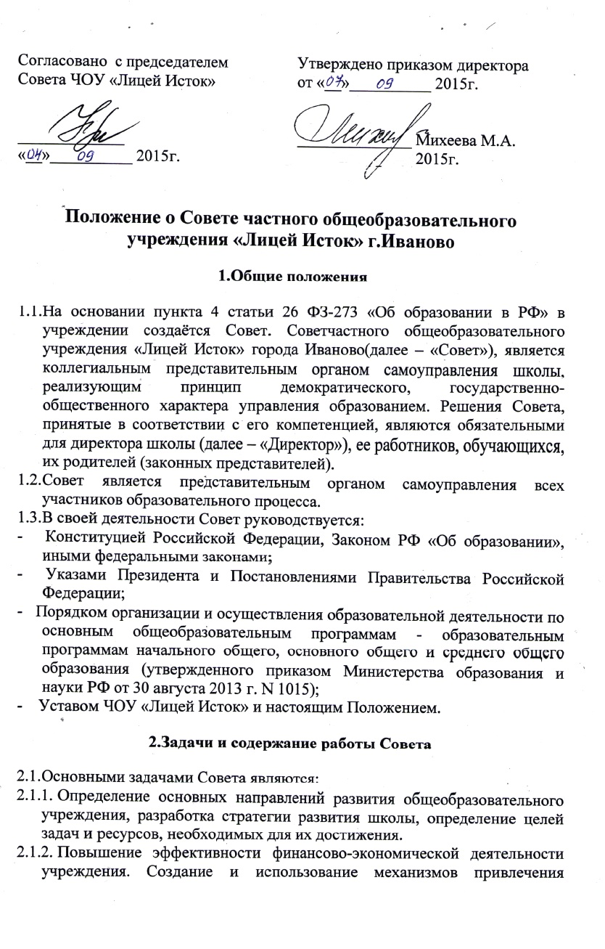

дополнительных ресурсов и участие в финансово-хозяйственной деятельности учреждения.

2.1.3. Защита и содействие в реализации прав и законных интересов участников образовательного процесса:

2.1.4. Содействие в создании оптимальных условий для осуществления образовательного процесса и форм его организации в Учреждении, в повышении качества образования, в наиболее полном удовлетворении образовательных потребностей участников образовательного процесса;

2.1.5. Обеспечение доступности в получении информации всеми участниками образовательного процесса с целью содействия развитию качества образования.

2.2. Совет несет следующие функции:

2.2.1. Разрабатывает и принимает Положение о Совете учреждения;

2.2.2. Рассматривает по представлению руководства образовательного учреждения и утверждает программу развития образовательного учреждения и другие стратегические документы, принимает (согласовывает) локальные акты Учреждения, отнесенных к компетенции Совета Учреждения;

2.2.3. Обсуждает изменения и дополнения в Устав Учреждения;

2.2.4. Выносит на рассмотрение директора предложения по вопросам организации учебно-воспитательного процесса, материально-технического обеспечения и оснащения учреждения;

2.2.5. Утверждает правила школьной жизни;

2.2.6. Организует деятельность по привлечению дополнительных финансовых и материально-технических ресурсов в учреждение;

2.2.7. При необходимости информирует участников образовательного процесса и городское сообщество о состоянии дел в учреждении;

2.2.8. Осуществляет контроль за здоровыми и безопасными условиями обучения, воспитания и труда в общеобразовательном учреждении;

2.2.9. Представляет кандидатуры для участия в конкурсах различных уровней;

2.2.10. Взаимодействует с учредителем в формировании органов управления образовательным учреждением, в подборе кандидатур и в замещении должности директора образовательного учреждения, осуществляет общественный контроль за его деятельностью.

3. Порядок формирования Совета и его структура

3.1. Совет формируется один раз в два года.

3.2. Совет состоит из представителей всех участников образовательного процесса:

- обучающихся второй и третьей ступеней общего (среднего) образования 2 человека;

- работников Учреждения – 6 человек (включая Учредителя и Директора).

- родителей (законных представителей) обучающихся всех ступеней общего (среднего) образования - не менее 5 человек;

Члены Совета от родительской общественности избираются на общешкольном родительском собрании.

Члены Совета от учащихся избираются на ежегодной школьной ученической конференции.

Члены Совета от работников школы избираются Педагогическим Советом из своего состава.

Представители учащихся, сотрудники и Директор не могут быть избраны председателем Совета.

3.3. Совет Учреждения считается сформированным и приступает к деятельности с момента получения полномочий двумя третями членов от общей их численности, представляющих всех участников образовательного процесса.

3.4. Членом Совета Учреждения можно быть не более трех сроков подряд. При очередном формировании Совета Учреждения его состав обновляется не менее чем на 1/3 членов.

Решения Совета являются обязательными для всех участников образовательного процесса.

4. Организация деятельности Совета

4.1. Начало работы Совета Учреждения после его формирования определяется приказом директором Учреждения не позднее чем через месяц после его формирования.

4.2. На первом заседании Совет Учреждения избирает из числа своих членов председателя и заместителя председателя.

4.3. Секретарь Совета Учреждения избирается из его членов и ведет всю документацию.

4.4. Заседания Совета Учреждения проводятся по инициативе председателя, а в его отсутствие – заместителя председателя, администрации Учреждения или Учредителя. Инициировать созыв внеочередного заседания Совета Учреждения может группа его членов числом не менее 1/3 состава.

4.5. Заседание Совета созывается согласно плану его работы, но не реже 2 раз в год.

4.6. Заседание Совета Учреждения правомочно, если на нем присутствует не менее половины от числа его членов. Заседание Совета Учреждения ведет председатель, а в его отсутствие – заместитель председателя.

4.7. Решения Совета Учреждения принимаются открытым голосованием, если за него проголосовало не менее 2/3 от числа присутствующих на заседании членов Совета Учреждения и оформляются протоколом, который подписывается председателем и секретарем.

4.8. В случае выбытия одного или нескольких членов Совета из его состава (основание – письменное заявление или отзыв избравшего или делегирующего коллектива) проводятся довыборы в Совет.

4.9 Выполнение решений Совета организует его председатель.

5. Права и ответственность Совета и его членов

5.1. Совет несет ответственность за своевременное принятие решений, входящих в его компетенцию.

5.2. Члены Совета имеет право:

5.2.1. Участвовать в обсуждении и принятии решений Совета, выражать в письменной форме свое особое мнение, которое подлежит приобщению к протоколу заседания Совета.

5.2.2. Инициировать проведение заседания Совета по любому вопросу, относящемуся к компетенции Совета.

5.2.3. Требовать от администрации общеобразовательного учреждения предоставления всей необходимой для участия в работе Совета информации по вопросам, относящимся к компетенции Совета.

5.2.4. Присутствовать на заседании педагогического совета с правом совещательного голоса.

5.2.5. Досрочно выйти из состава Совета по письменному заявлению Председателю.

5.2.6. Член Совета обязан принимать участие в работе Совета, действовать при этом, исходя из принципов добросовестности, здравомыслия принципиальности и доброжелательности.

5.2.7. Член Совета может быть выведен из его состава по решению Совета в случае пропуска более двух заседаний Совета подряд без уважительных причин.

Члены Совета из числа родителей (законных представителей) обучающихся не обязаны выходить из состава Совета в периоды, когда их ребенок по каким либо причинам временно не посещает общеобразовательное учреждение, однако вправе сделать это.

В случае если период временного отсутствия обучающегося в школе превышает один учебный год, а также в случае если обучающийся выбывает из школы, полномочия членов Совета – родителя (законного представителя) этого обучающегося соответственно приостанавливаются или прекращаются по решению Совета.

